Nombre: Apellido: Clase:

Los niños que robó Franco (visionner jusqu’à 7’10mn)
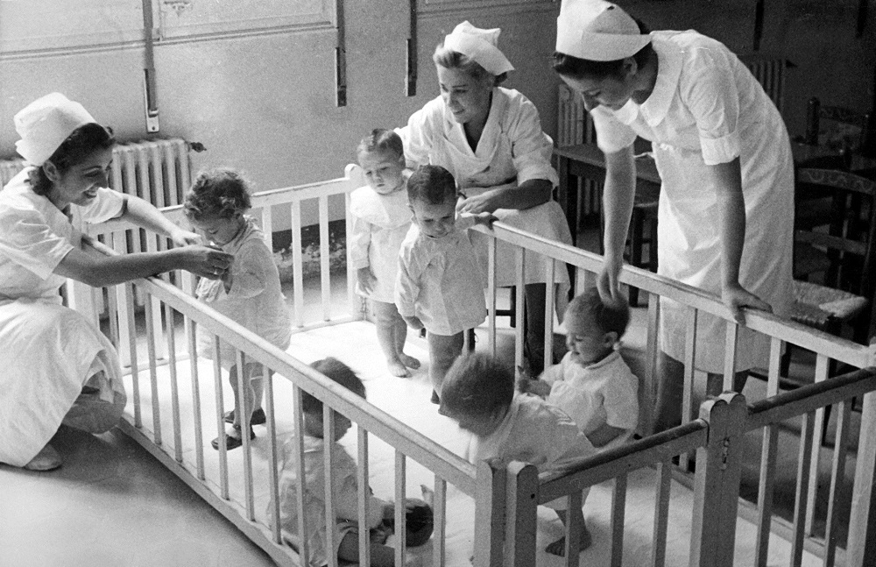
I )Comprensión oral:

- Explica quiénes eran esos niños robados.

- ¿Cuál era el destino de esos niños?

3)¿Cuántos niños fueron separados de sus madres?

4)¿Por qué el juez Garzón no pudo juzgar esos crímenes?

5) Explica en qué condiciones la anciana ayudó a una mujer a dar a luz .

6) ¿Cuáles serán las consecuencias de la promulgación de la ley de desaparición infantil del 4 de diciembre de 1941?

II ) Expresión escrita:

Analiza las palabras y da tu opinión sobre esta frase:
“En callada y tenaz labor, la mujer española se entrega a la misión sagrada de recuperar a miles de hijos de España y salvarlos de la miseria para entregarlos sanos y regenerados a la patria que les vio nacer”.

